**Anexa nr. 1 – Fișă de înscriere a proiectului**

1. **Tabel**

|  |  |  |  |  |  |  |  |  |  |  |  |  |
| --- | --- | --- | --- | --- | --- | --- | --- | --- | --- | --- | --- | --- |
| Nr. Crt | Unitate Școlară / localitate / județ | Titlul Proiectului | Categorie | Secțiune | Membri echipă | | | | Coordonator proiect | | | |
| Nume prenume | Clasa | Unitate Școlară, localitate,  județ | E-mail | Nume prenume | Instituția reprezentată/  localitate/ județ | Telefon | E-mail |
| 1. | Colegiul Național de Informatică „Gr. Moisil” Brașov | MARCEL | Seniori | Științe aplicate | Cazacu Christian-Matei | 10 | Colegiul Național de Informatică „Gr. Moisil” Brașov, Brașov | Cazacuchristian  @gmail.com | Șerban Manuela Corina | Colegiul Național de Informatică „Gr. Moisil” Brașov, Brașov | +40 751 019 118 | cmanucas@gmail.com |
| Istratie Ștefan | 10 | Colegiul Național de Informatică „Gr. Moisil” Brașov, Brașov | istratie.stefan123  @gmail.com |
| - | - | - | - |

1. **Declarația coordonatorului de proiect**

Coordonatorul proiectului certifică prin prezenta că declarațiile şi informațiile de mai sus sunt corecte, că s-a luat act de prevederile regulamentului concursului, că proiectul a fost realizat în anul școlar în curs.

Data Semnatură

08.05.2024

**Titlu:** **MARCEL**

**Secțiune:** Științe aplicate

**Categorie:** Seniori

**Scopul:**

Realizarea unui robot umanoid capabil să simuleze comportamental o persoană reală.

**Obiective:**

* Realizarea unui robot umanoid funcțional
* Simularea comportamentului uman
* Îndeplinirea anumitor taskuri simple

**Problema identificată spre rezolvare:**

Există multe cazuri în care interacțiunea cu oamenii este necesară, printre acestea numărându-se: restaurantele, hotelurile, barurile etc. Din diverse cauze, unele locații aleg să digitalizeze procesul de interacțiune (ex. Check-In la hotel, comandat la restaurant) prin introducerea unor sisteme, de cele mai multe ori pe bază de tablete. Deși această soluție este una eficientă, nu este de cele mai multe ori cea mai potrivită. Pe lângă nevoia de interacțiune pe care ar avea-o un chelner cu un client, există detalii pe care o simplă aplicație pe o tabletă nu le poate oferi (ex. detalii amănunțite despre modul de preparare, stocul curent, informații pe care uneori poate doar bucătarul le știe). MARCEL vine ca o soluție comună, încercând să digitalizeze aceste ramuri ale industriei, fără a pierde experiența și calitatea.

**Echipa de proiect:**

Proiectul MARCEL a fost realizat de elevii Cazacu Christian-Matei din clasa a X-a de la Colegiul Național de Informatică „Gr. Moisil” Brașov cu rolul de inginer software și Istratie Ștefan din clasa a X-a de la Colegiul Național de Informatică „Gr. Moisil” Brașov cu rolul de inginer hardware.

**Nu există alte persoane implicate.**

**Coordonatorul echipei:**

Doamna profesoară Șerban Manuela Corina de la Colegiul Național de Informatică „Gr. Moisil” Brașov.

**Etape parcurse:**

**Hardware:**

* Stabilirea scopului
* Proiectarea și planificarea pe hârtie
* Proiectarea modelului 3D CAD
* Realizarea schemei electrice
* Printarea pieselor 3D
* Sudarea cadrului metalic
* Realizarea circuitelor electronice
* Asamblarea
* Troubleshooting

**Software:**

* Cercetarea comportamentului uman și digitalizarea acestuia

**Metode folosite:**

**Metode de lucru:**

* Proiectarea mecanismului mecanic, electronic și a sistemului de comunicație dintre microcontrollere, mai întâi pe hârtie, iar apoi în Fusion 360
* Regula mâinii drepte pentru utilizarea convenției Denavit-Hartenberg
* Măsurarea dimensiunilor robotului
* Realizarea cadrului robotului din oțel și a celorlalte componente prin printare 3D folosind acid polilactic (PLA), datorită avantajelor materiale și a prețului mic.
* Unirea părților componente prin proceduri precum lipitul cu cositor și sudura

**Metode de cercetare:**

* Consultarea experților în cadrul comportamentului uman
* Studierea modului de funcționare a celorlalți roboti umanoizi și analizarea punctelor tari și slabe altor roboți existenți
* Analizarea nevoilor electrice și calcularea consumului pentru baterii

**Metode de calculare:**

* Realizarea calculelor electrice și fizice pentru a asigura o funcționare optimă și rezistență

**Date statistice:**

* **Tensiunea optimă de operare: 24V ± 0.5V**
* **Intensitatea optimă a curentului: între 7A și 15A**
* **Puterea de operare optimă: 240 W**

**Concluzii:**

În urma acestui experiment menit să micșoreze distanța dintre roboți și oameni, am realizat și am rămas cu un robot umanoid capabil să realizeze sarcini, precum comandarea mâncării la un restaurant sau recepția unui hotel. Deși poate pare ușor, acest proiect a necesitat multe cunoștințe, atât în domeniul mecanicii, proiectării și al electronicii, cât și în cel al matematicii, algoritmicii și al programării.

1. Anexe (imagini, grafice, scheme etc).

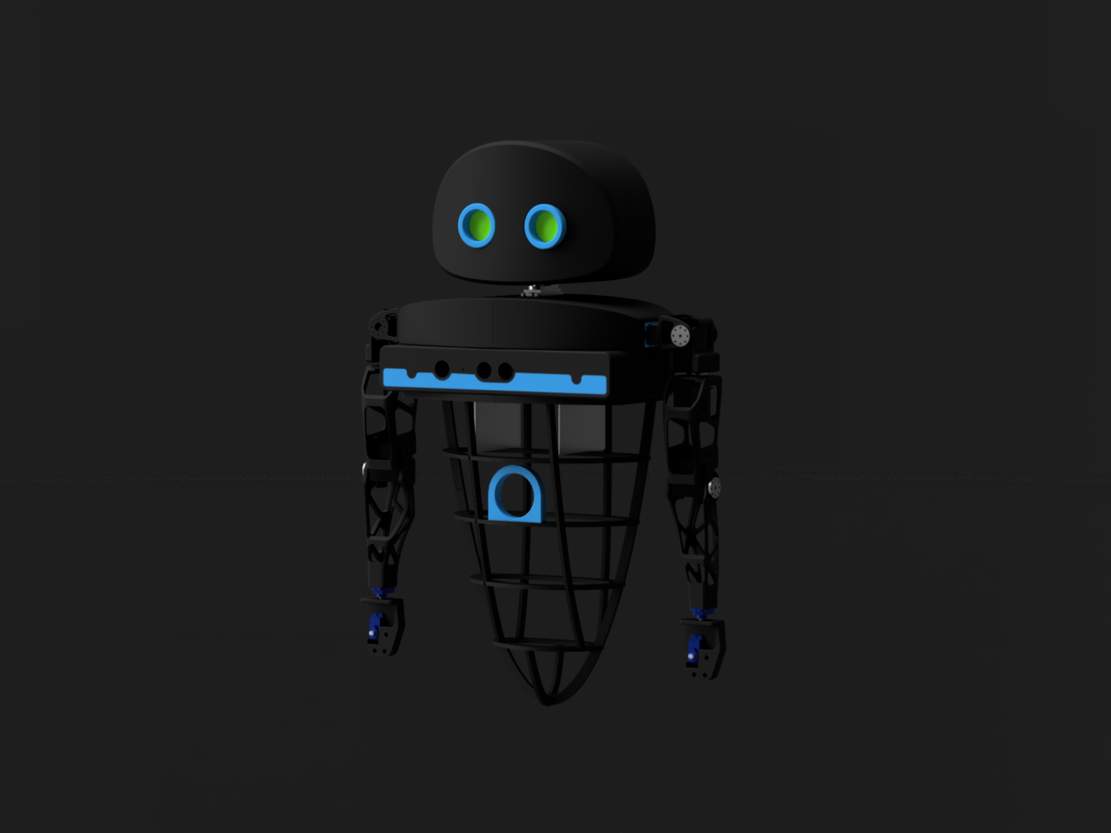 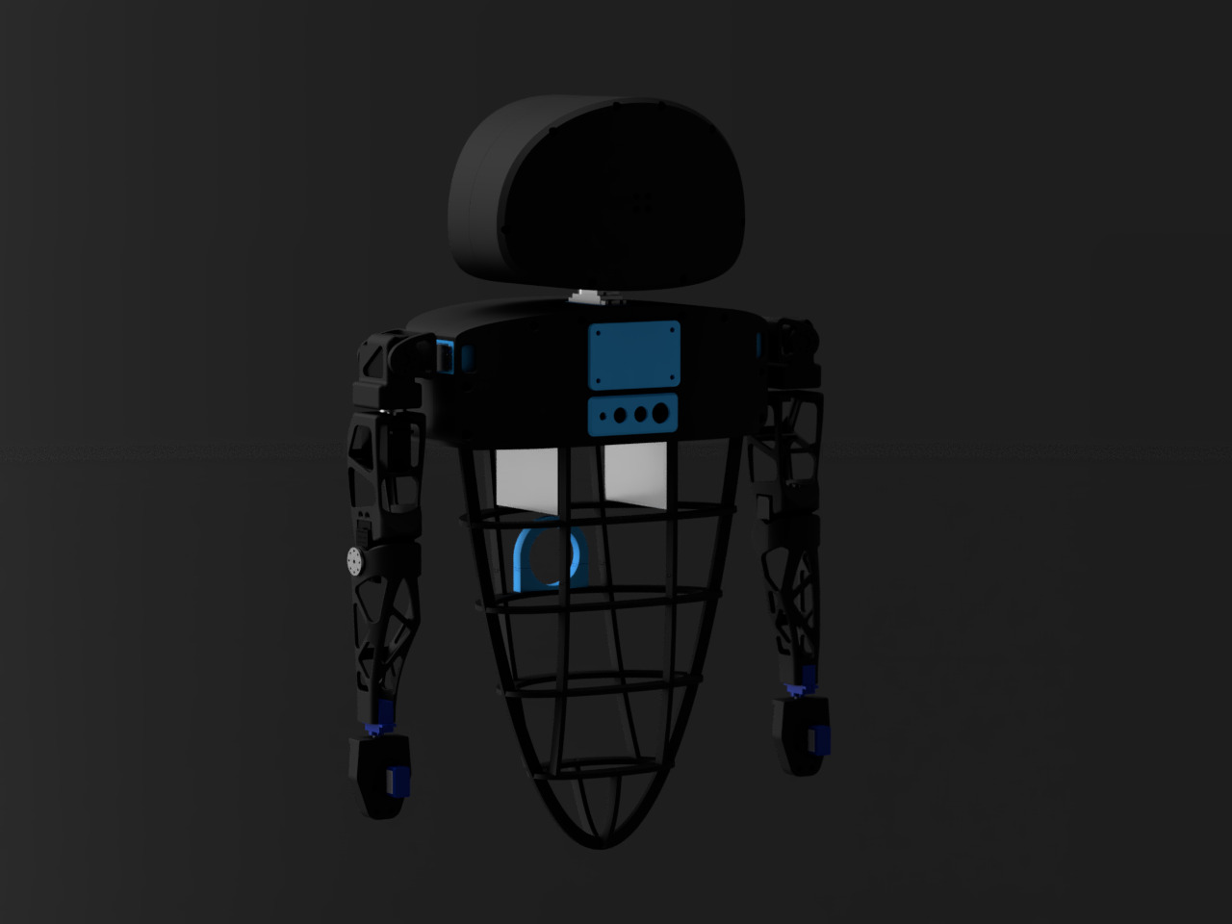

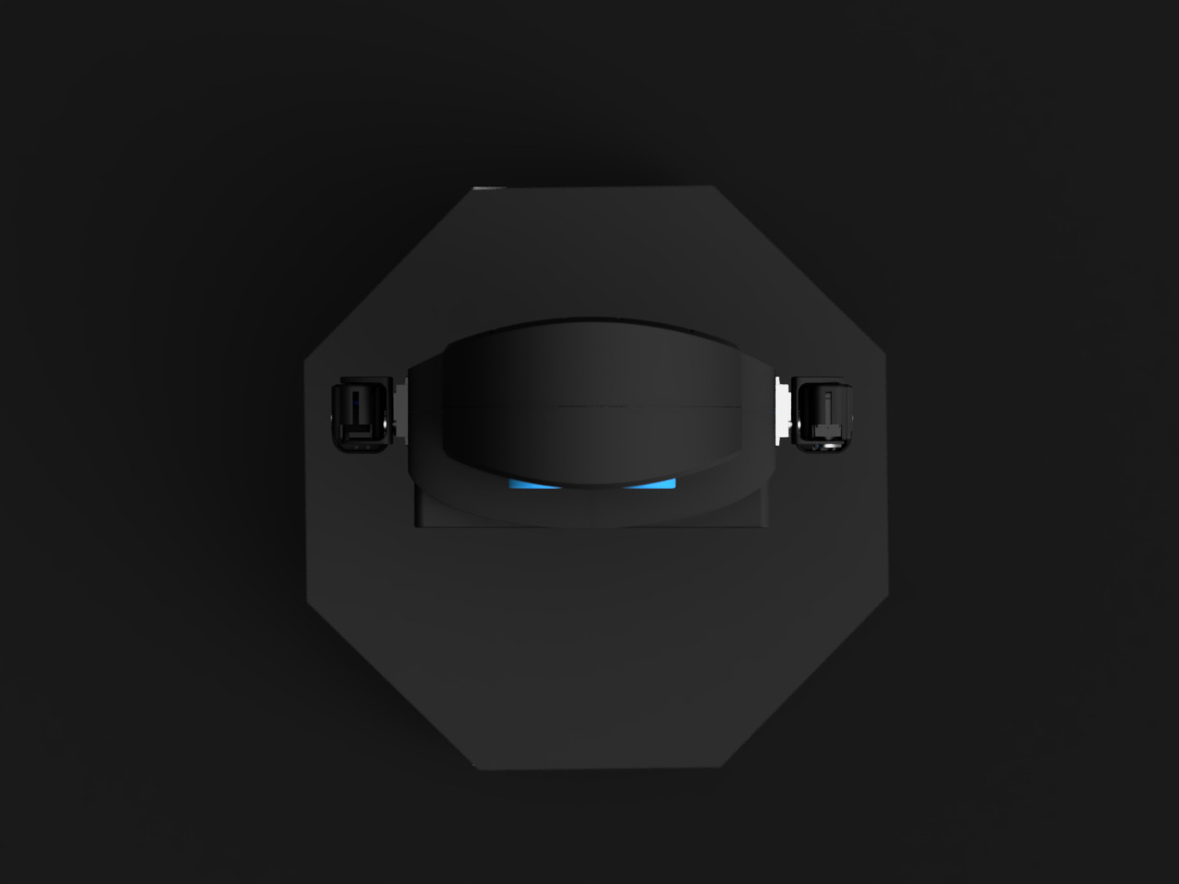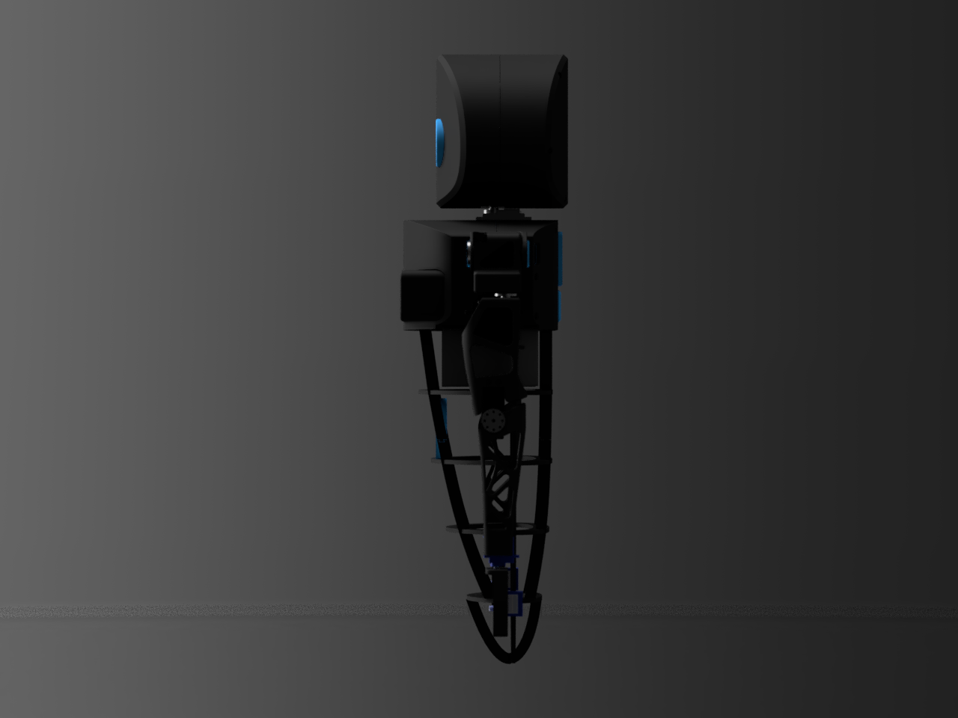

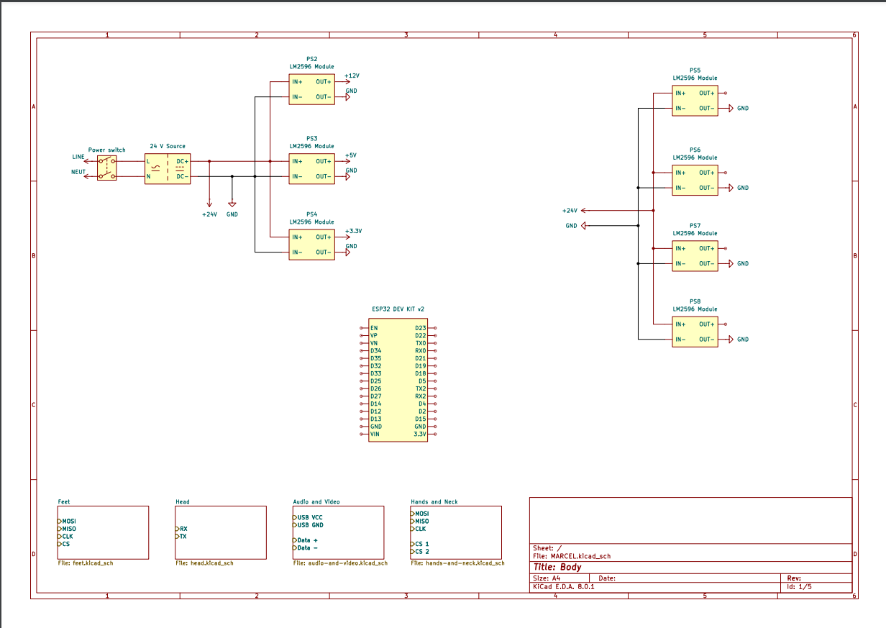

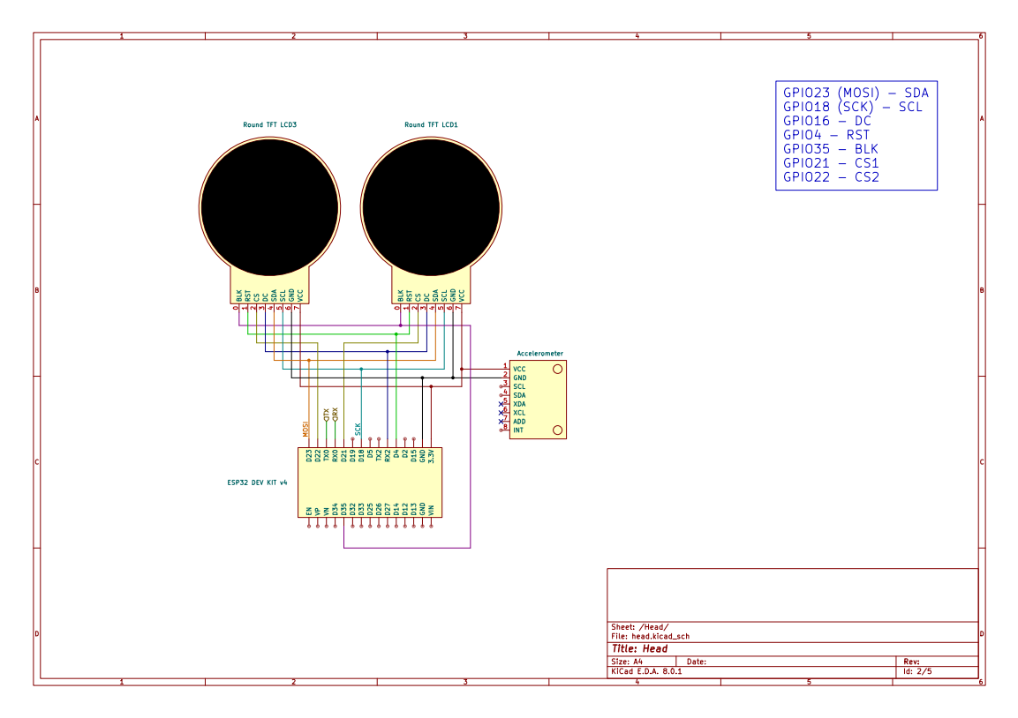

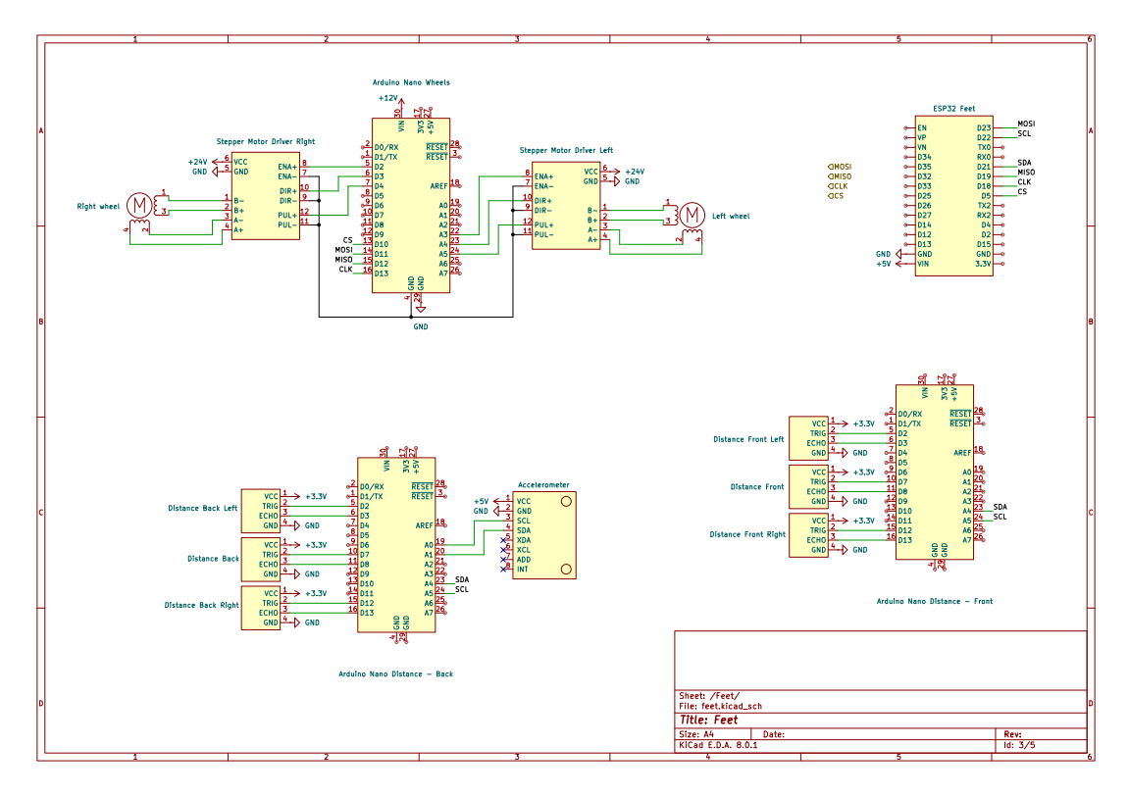

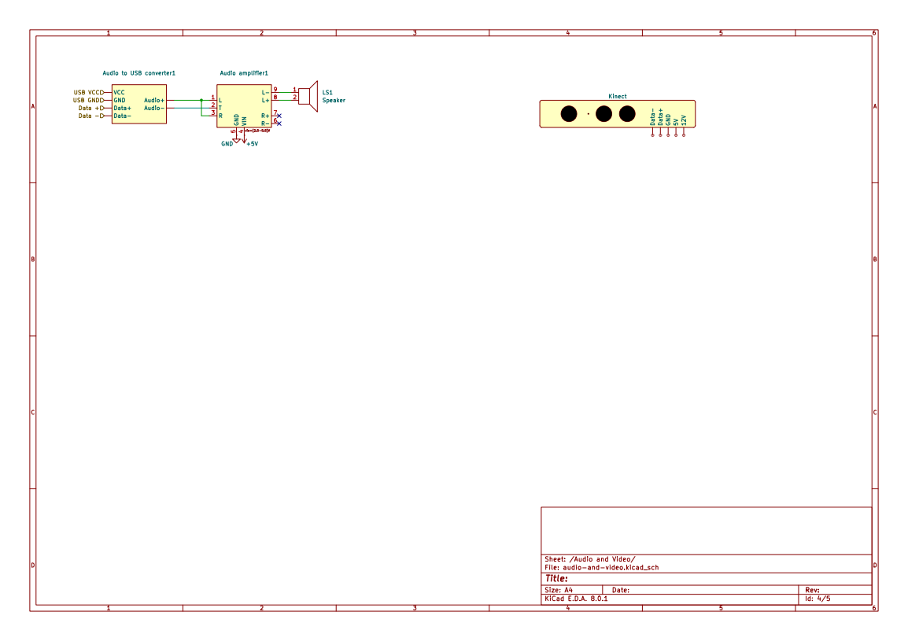

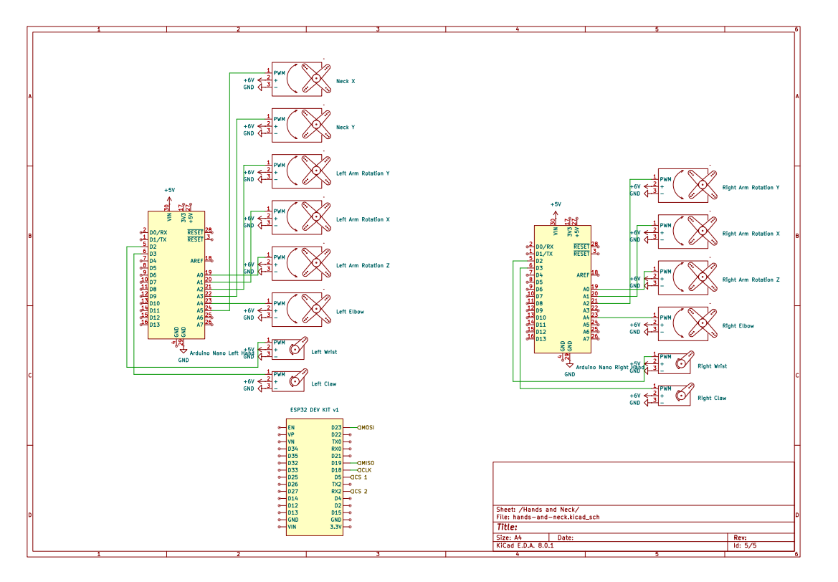

**Pentru cod și mai multe detalii, puteți accesa:** [**https://github.com/Marcel-bot**](https://github.com/Marcel-bot)